练习题
一、填空题
1. （2010）_{D} =（ ）_{B} = （ ）_{H} = （ ）_{8421BCD}
答案：（111 1101 1010）_{B}= （7DA）_{H} = （0010 0000 0001 0000）_{8421BCD}
2. 仓库门上装了两把暗锁，A、B两位保管员各管一把锁的钥匙，必须二人同时开锁才能进库。这种逻辑关系为与逻辑。
3. 逻辑函数式F=AB+AC的对偶式为 ，最小项表达式为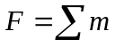( )。答案：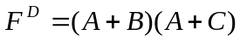 (5，6，7)
2.逻辑函数的最简与或式是 。答案：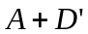
4. 从结构上看，时序逻辑电路的基本单元是 触发器 。
5. JK触发器特征方程为 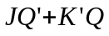 。
- 选择题
1. 计算机键盘上有101个键，若用二进制代码进行编码，至少应为（ B ）位。
A) 6 B) 7 C) 8 D) 51
2. 在函数F=AB+CD的真值表中，F=1的状态有（ D ）个。
A) 2 B) 4 C) 6 D) 7
3. 为实现“线与”逻辑功能，应选用（ C ）。
A) 与非门 B) 与门 C) 集电极开路（OC）门 D) 三态门
5. 在下列逻辑部件中，属于组合逻辑电路的是（ B ）。
A) 计数器 B) 数据选择器 C) 寄存器 D) 触发器
6. 已知某触发器的时钟CP，异步置0端为R_{D}，异步置1端为S_{D}，控制输入端V_{i}和输出Q的波形如图2所示，根据波形可判断这个触发器是（D ）。
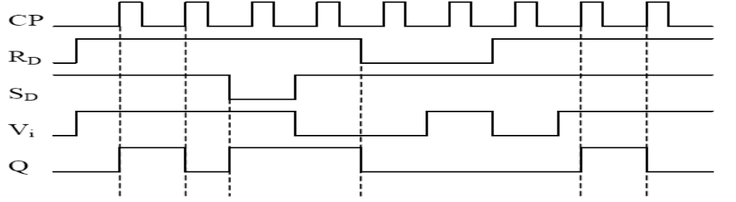
A) 上升沿D触发器 B) 下降沿D触发器
C) 下降沿T触发器 D) 上升沿T触发器
7. 寄存器要存放n位二进制数码时，需要( A )个触发器。
A) n B) 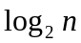 C) 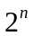 D) n/2
三、简答．什么叫组合逻辑电路中的竞争－冒险现象？消除竞争－冒险现象的常用方法有哪些？答：由于竞争而在电路输出端可能产生尖峰脉冲的现象叫竞争－冒险现象。
消除竞争－冒险现象的常用方法有：接入滤波电容，引入选通脉冲，修改逻辑设计。
四、分析题
1. 试分析图3(a)所示时序电路，画出其状态表和状态图。设电路的初始状态为0，试画出在图3(b)所示波形作用下，Q和Z的波形图。
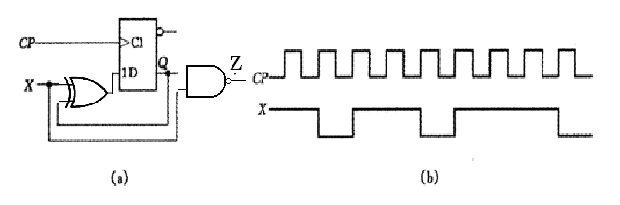
答案：
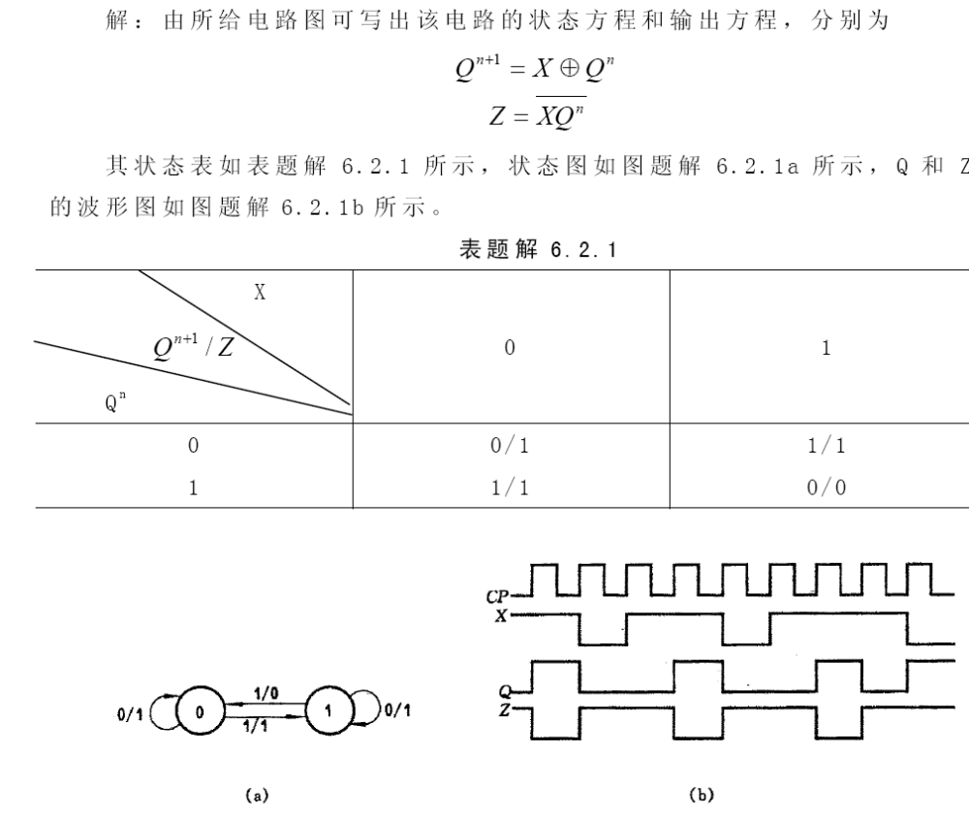

3. 试分析下图所示的同步时序电路，写出各触发器的驱动方程，电路的状态方程和输出方程，画出状态转换表和状态转换图。
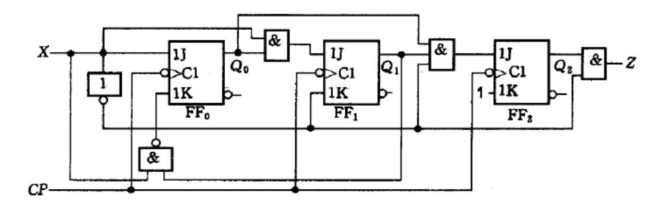
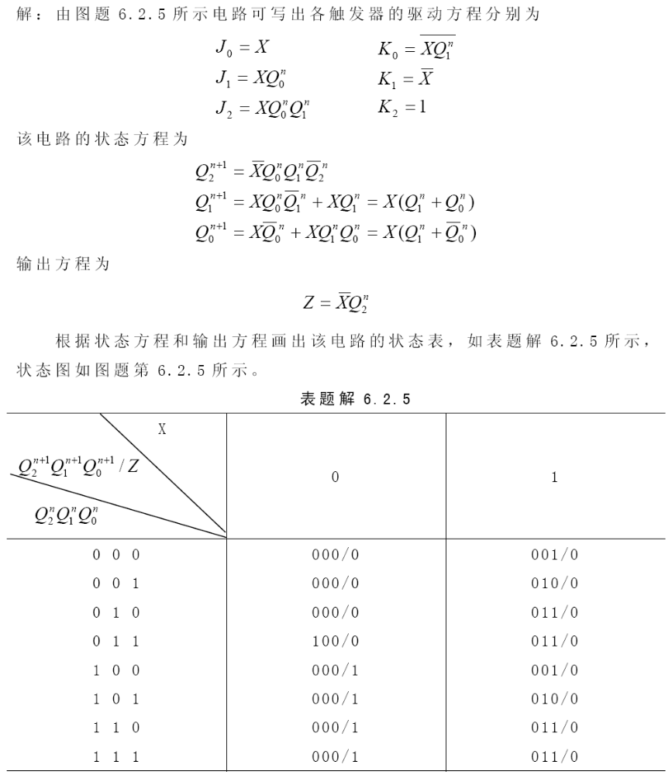

五、设计题

设计一个三变量判偶电路，当输入变量A，B，C中有偶数个1时，其输出为1；否则输出为0。请列出真值表并写出逻辑函数，并用3/8线译码器74HC138和适当门电路实现该电路。其中74HC138及其功能表如图所示。
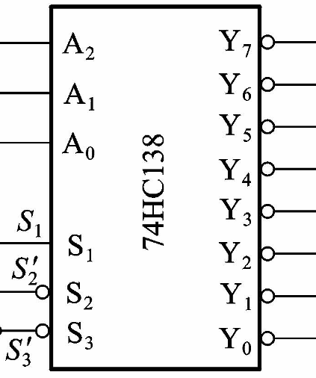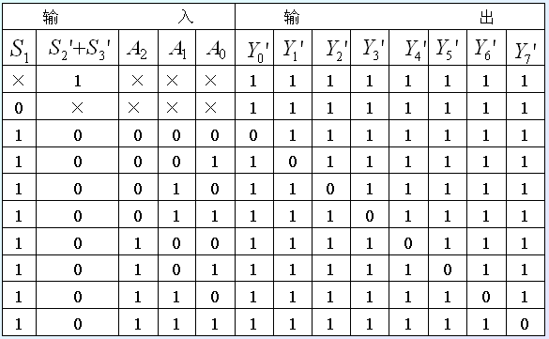
图 74HC138及其功能表

答案：
设输出为Y（1分），则依据题意可列出真值表（5分）。
A | B | C | Y
0 | 0 | 0 | 0
0 | 0 | 1 | 0
0 | 1 | 0 | 0
0 | 1 | 1 | 1
1 | 0 | 0 | 0
1 | 0 | 1 | 1
1 | 1 | 0 | 1
1 | 1 | 1 | 0
可知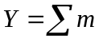(3，5，6) = 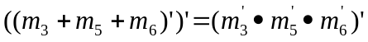（5分）。故连线图如下（5分）：
